AGENTES BASEADOS EM LARGE LANGUAGE MODELS PARA ENGENHARIA DE REQUISITOS: AVALIAÇÃO EXPERIMENTAL DO EFEITO DA ELICITAÇÃO ASSISTIDA SOBRE A QUALIDADE DO CÓDIGO GERADO POR IA GENERATIVA
Larissa Aparecida Matias; Nairo Alberto Rocha; Raphael Ferreira Amaral
Especialização em Processamento de Linguagem Natural — Programa de Formação e Capacitação do Centro de Competência EMBRAPII em Tecnologias Imersivas (AKCIT), Universidade Federal de Goiás
RESUMO
A consolidação da Inteligência Artificial Generativa no desenvolvimento de software deslocou o gargalo produtivo da escrita de código para a especificação daquilo que a máquina deve escrever. Quando uma decisão de negócio não é declarada, o gerador não sinaliza a lacuna: preenche-a silenciosamente com uma suposição plausível, produzindo código que compila e ainda assim está errado. Este trabalho desenvolveu e avaliou um portfólio de quatro agentes baseados em Large Language Models — Working Backwards Designer, Working Backwards Analyst, Senior Functional Analyst Reviewer e Code Reviewer — que apoiam a elicitação, a estruturação e a validação de requisitos destinados à geração automatizada de código. A avaliação empregou experimento controlado de desenho pareado, com a tarefa de programação como unidade experimental, sobre corpus autoral de vinte e dois casos de uso nos quais as decisões de negócio foram deliberadamente omitidas do enunciado. Cada caso foi submetido a duas condições com o mesmo gerador: sem elicitação prévia e com elicitação pelo pipeline de agentes. Após correção de Holm-Bonferroni, seis das oito métricas apresentaram diferença estatisticamente significativa favorável à condição assistida. A taxa de captura de decisões de negócio omitidas passou de 0,453 para 0,921, com tamanho de efeito grande e superioridade em todas as tarefas, e a revisão cega de código registrou cerca de sete vezes mais achados bloqueantes na condição de controle. Conclui-se que a elicitação assistida por agentes eleva de forma consistente a fidelidade semântica do código gerado.
Palavras-chave: Processamento de Linguagem Natural. Inteligência Artificial. Engenharia de Requisitos. Software. Automação.
ABSTRACT
The consolidation of Generative Artificial Intelligence in software development has shifted the productivity bottleneck from writing code to specifying what the machine should write. When a business decision is left undeclared, the generator does not flag the gap: it silently fills it with a plausible assumption, producing code that compiles and is nonetheless wrong. This work developed and evaluated a portfolio of four agents based on Large Language Models — Working Backwards Designer, Working Backwards Analyst, Senior Functional Analyst Reviewer and Code Reviewer — supporting the elicitation, structuring and validation of requirements intended for automated code generation. The evaluation used a controlled paired experiment, with the programming task as the experimental unit, over an authorial corpus of twenty-two use cases in which business decisions were deliberately omitted from the statement. Each case was submitted to two conditions using the same generator: without prior elicitation and with elicitation through the agent pipeline. After Holm-Bonferroni correction, six of the eight metrics showed a statistically significant difference favouring the assisted condition. The capture rate of omitted business decisions rose from 0.453 to 0.921, with a large effect size and superiority in every task, and blind code review recorded roughly seven times more blocking findings in the control condition. Agent-assisted elicitation is concluded to consistently increase the semantic fidelity of generated code.
Keywords: Natural Language Processing. Artificial Intelligence. Requirements Engineering. Software. Automation.
1 INTRODUÇÃO
Ferramentas de codificação assistida por Large Language Models (LLMs) tornaram-se parte da rotina da maioria dos desenvolvedores (GITHUB, 2023), deslocando o esforço humano da escrita de código para a definição precisa de requisitos, regras de negócio e critérios de aceitação. Nesse arranjo, a qualidade do artefato produzido depende diretamente da qualidade da especificação fornecida como entrada (BROWN et al., 2020; WHITE et al., 2023).
O problema é agravado por uma assimetria pouco discutida: o gerador não sinaliza a lacuna, ele a preenche. Uma regra de arredondamento não declarada, uma precedência de descontos não especificada ou uma transição de estado não prevista não produzem erro de compilação — produzem defeito de negócio, cujo custo de correção cresce exponencialmente quanto mais tarde é detectado (BOEHM, 1981). A Engenharia de Requisitos oferece o instrumental para tratar esse problema (SOMMERVILLE; SAWYER, 1997; WIEGERS; BEATTY, 2013), mas a literatura carece de agentes especializados nesse apoio e, sobretudo, de evidência empírica controlada sobre quanto a elicitação estruturada melhora o código que a IA produz.
O objetivo deste trabalho foi desenvolver e avaliar agentes baseados em LLM especializados em Engenharia de Requisitos, mensurados pela qualidade do código gerado a partir de especificações produzidas com e sem o auxílio dos agentes. A hipótese previa qualidade funcional e estrutural superior na condição assistida.
2 MATERIAIS E MÉTODOS
Tecnologia desenvolvida. Foram implementados quatro agentes sobre o modelo claude-sonnet-5, em Python 3.12 com o SDK da API Anthropic, licenciados sob Apache-2.0. Todos compartilham uma arquitetura de uso de ferramentas (agentic tool use), com o comportamento — persona, protocolo numerado, rubricas e formato de saída — definido em arquivo Markdown externo versionável, e o modelo declarado exclusivamente por manifesto. As análises são ancoradas em normas internacionais (ISO/IEC/IEEE 29148, ISO/IEC 25010, OWASP Top 10). O princípio de projeto central é uma regra de controle de alucinação: nenhum agente assume informação ausente como fato — toda omissão vira pergunta, e toda inferência é marcada e submetida a aprovação explícita.
Tabela 1 — Portfólio de agentes e momento de atuação
Agente | Momento do ciclo | Saída principal
Working Backwards Designer | Ideação e concepção | PR/FAQ canônico com premissas marcadas
Working Backwards Analyst | Gate de prontidão da proposta | Faróis por seção, lacunas rastreadas e veredito
Senior Functional Analyst Reviewer | Gate de prontidão dos requisitos | RF/RNF com IDs, critérios em Gherkin e veredito
Code Reviewer | Pós-implementação | Relatório de revisão ordenado por severidade
Fonte: elaborada pelos autores (2026).
Desenho experimental. Adotou-se experimento controlado pareado, com a tarefa de programação como unidade experimental, sobre corpus autoral de vinte e dois casos de uso (UC-01 a UC-22). Cada caso é um subsistema com seis a doze operações públicas, máquina de estados e taxonomia fechada de erros, cujo enunciado fixa apenas o contrato sintático — nomes, assinaturas e tipos —, ao passo que toda a semântica de negócio (arredondamento, precedência, tetos, transições legais) foi plantada como lacuna e pré-registrada em gabarito. A medição usa suíte cega de onze a sessenta e um testes por caso, jamais exposta ao gerador e executada em harness independente.
Na condição C1 (controle), o enunciado é enviado diretamente ao gerador. Na condição C2 (tratamento), o enunciado percorre o pipeline Designer → Analyst → Senior Functional Analyst Reviewer, que identifica as lacunas, formula perguntas bloqueantes e as resolve consultando o gabarito — que desempenha o papel de usuário de negócio —, produzindo especificação estruturada enviada ao mesmo gerador, mantido fixo em modelo e configuração. Avaliaram-se oito métricas: pass@1 e pass@5 (estimador de CHEN et al., 2021), taxa de testes cegos aprovados, taxa de captura de lacunas de negócio, violações de flake8 por cem linhas, complexidade ciclomática, índice de manutenibilidade e linhas de código. Cada métrica foi submetida ao teste de Wilcoxon pareado, com tamanho de efeito pelo delta de Cliff e correção de Holm-Bonferroni (α = 0,05). Complementarmente, os quarenta e quatro artefatos de código passaram por revisão cega à condição, classificada por severidade. Não houve participantes humanos como sujeitos de pesquisa nem coleta de dados pessoais, de modo que o estudo dispensa apreciação por Comitê de Ética em Pesquisa.
3 RESULTADOS
Foram obtidos vinte e dois pares completos. Após a correção para múltiplas comparações, seis das oito métricas apresentaram diferença estatisticamente significativa favorável à condição assistida (Tabela 2).
Tabela 2 — Comparação pareada C1 × C2 (n = 22)
Métrica | C1 | C2 | C2 > C1 | p (Holm) | δ de Cliff
pass@1 e pass@5 | 0,000 | 0,409 | 9/22 | 0,0117 | +0,409 (médio)
Taxa de testes cegos aprovados | 0,627 | 0,966 | 22/22 | 0,0003 | +1,000 (grande)
Taxa de captura de lacunas de negócio | 0,453 | 0,921 | 22/22 | 0,0003 | +0,984 (grande)
Violações flake8 / 100 linhas | 1,812 | 1,344 | 8/22 | 0,1866 | −0,275 (n. s.)
Complexidade ciclomática média | 5,661 | 4,598 | 4/22 | 0,0042 | −0,450 (médio)
Índice de manutenibilidade | 32,820 | 39,080 | 19/22 | 0,0021 | +0,409 (médio)
Linhas de código | 209,909 | 253,727 | 19/22 | 0,0041 | +0,347 (médio)
Fonte: elaborada pelos autores (2026). n. s. = diferença não significativa.
Figura 1 — Comparação pareada das métricas primárias (n = 22)
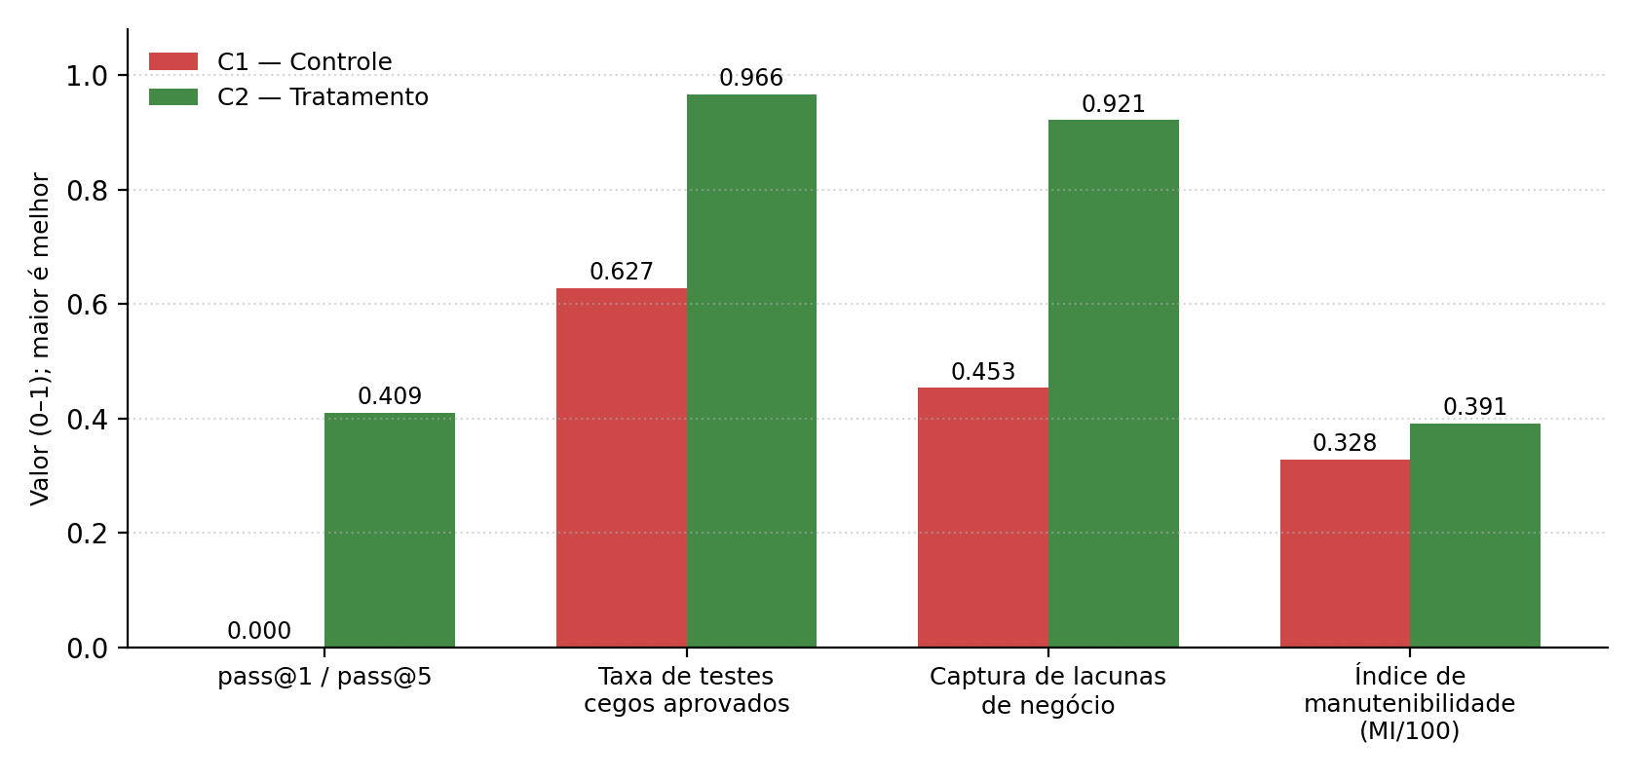
Fonte: elaborada pelos autores (2026).
Os dois maiores efeitos são a taxa de testes cegos aprovados e a taxa de captura de lacunas de negócio, ambos com magnitude grande e superioridade da condição assistida em todas as vinte e duas tarefas. A revisão cega de código corrobora o achado: a condição de controle concentra em média 6,82 achados bloqueantes (crítico e alto) por amostra, contra 0,95 na condição assistida — razão de aproximadamente 7,2 vezes —, com inversão também na categoria de elogio (1,14 contra 3,14).
4 DISCUSSÃO
A hipótese foi confirmada em seus dois componentes mensuráveis: qualidade funcional (pass@k) e qualidade estrutural (índice de manutenibilidade), ambos com significância após correção. O terceiro componente — redução do tempo de refinamento iterativo — não foi avaliado neste ciclo, por ausência de instrumentação do laço de refinamento, e é registrado como lacuna, não como refutação.
O resultado com maior valor explicativo é a taxa de captura de lacunas de negócio, pois observa diretamente o mecanismo causal proposto — a elicitação das decisões que o enunciado deixa em aberto — e não apenas seu efeito indireto sobre a aprovação de testes. Um padrão secundário reforça a leitura: a condição assistida produz simultaneamente mais linhas de código e menor complexidade ciclomática, perfil esperado de código que modela explicitamente o domínio em vez de concentrá-lo em condicionais aninhadas. A ausência de efeito nas violações de estilo indica que o ganho da elicitação se concentra na dimensão semântica, não na sintática — exatamente onde a teoria previa que estivesse.
Três limitações delimitam o alcance das conclusões: o pipeline foi executado por reprodução fiel do protocolo textual especificado, e não pelos artefatos de software exercitados de ponta a ponta, de modo que o experimento mede o efeito do método, não o do software tal como implementado; utilizou-se uma geração real por tarefa, sendo pass@5 estimativa teórica; e o corpus é sintético e autoral, o que limita a generalização.
5 CONSIDERAÇÕES FINAIS
Interpor entre a ideia e o gerador de código uma cadeia de agentes que se recusa a preencher lacunas e as converte em perguntas produz, de forma consistente e estatisticamente significativa, código semanticamente mais fiel ao negócio. A tecnologia mostrou-se viável: os artefatos são textuais, versionáveis, licenciados em código aberto e executáveis sem infraestrutura dedicada além do acesso ao modelo, a um custo de operação marginal frente ao retrabalho que evita. Como próximos passos, destacam-se a validação cruzada do corpus com o pipeline automatizado, a instrumentação do laço de refinamento iterativo, a ampliação do número de gerações reais por tarefa e a replicação sobre requisitos reais de organizações.
REFERÊNCIAS
BOEHM, B. W. Software engineering economics. Englewood Cliffs: Prentice-Hall, 1981.
BROWN, T. et al. Language models are few-shot learners. In: ADVANCES IN NEURAL INFORMATION PROCESSING SYSTEMS (NeurIPS), 33., 2020. Proceedings […]. [S. l.]: Curran Associates, 2020.
CHEN, M. et al. Evaluating large language models trained on code. arXiv preprint arXiv:2107.03374, 2021.
GITHUB. Survey reveals AI’s impact on the developer experience. GitHub Blog, [s. l.], 2023. Disponível em: https://github.blog/news-insights/research/. Acesso em: 23 jun. 2026.
SOMMERVILLE, I.; SAWYER, P. Requirements engineering: a good practice guide. Chichester: John Wiley & Sons, 1997.
WHITE, J. et al. A prompt pattern catalog to enhance prompt engineering with ChatGPT. arXiv preprint arXiv:2302.11382, 2023.
WIEGERS, K.; BEATTY, J. Software requirements. 3. ed. Redmond: Microsoft Press, 2013.

